新型粒子群算法（NPSO）及应用
作者：朱林杰
摘要:
新型粒子群算法 (New Particle Swarm Optimization)完全摒弃了经典粒子群算法中的速度因素，保留了pbest, gbest，粒子的移动并非类似鸟类哺食那样的飞行，而是一种瞬移 + 变异的组合，本文将详细讲述NPSO的原理，将其应用在Schaffer函数和TSP计算中，并取得了非常理想的效果
关键字：粒子群，人工智能，启发式算法，优化组合，TSP，Schaffer

一概述:
1.1在人工智能领域, 启发式算法（heuristic algorithm）占有非常重要的地位, 它可以在可接受的时间，空间范围内寻找到庞大的解空间中的最优解或近似最优解。 传统的进化算法包括遗传算法,蚁群算法,粒子群算法，模拟退火等. 近现代，新型启发式算法层出不穷，比如人工蜂群算法，人工鱼群算法，蛙跳算法等等,本文介绍的新型粒子群算法，由于摒弃掉了原粒子群算法中的核心因素-速度，可以将其看作一种新型的启发式算法
1.2 Schaffer函数，表达式为：
f(x₁,x₂) = 0.5-(sin²(x₁²+x₂²)^{0.5}-0.5)/(1+0.001(x₁²+x₂²))²
其中 -10 ≤ x₁, x₂ ≤ 10
该函数存在无数极值点，它在 (0,0) 处存在全局最大值1，且在最大值附近周围存在一个圈脊，值均为0.990284，如果算法全局寻优能力较差则很容易陷入这个局部最优解，因此该函数已成为测试算法的一个标准问题，在很多研究中被采用，其分布图形如下：
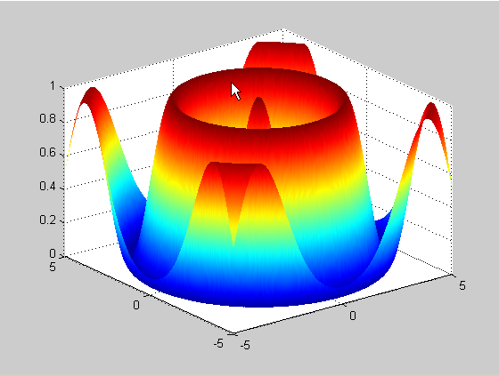
1.3旅行商问题, 即TSP（Traveling Salesman Problem）,是数学领域中著名问题之一：有一个旅行商人要拜访N个城市，要求每个城市只能拜访一次，而且最后要回到原来出发的城市。路径的选择目标是要在所有可能的路径中取路程最短的。TSP问题是一个NP难题.也是人工智能领域研究的热点.

二NPSO算法原理
变量说明
C1，C2，算法参数， (0 < C1 < C2 < 1)
Xpos 粒子当前位置
Xpbest 粒子历史最佳位置
gbest 所有粒子中粒子最佳位置中最好的
Xfitness 粒子历史最佳位置的目标函数值
P_NUM 粒子数量
算法流程：
- 初始化P_NUM个粒子的Xpos, 并使得其Xpbest为其自身
- 根据Xpbest计算Xfitness，并找到gbest
- 对于每个粒子进行如下操作
3.1生成一个随机数 r, (0 < r < 1)
3.2 当r < C1时，Xpos = gbest。 当C1 ≤ r < C2时，Xpos = Xpbest
3.3 Xpos = Xpos + ΔX (ΔX表示粒子偏移量)
4. 计算每个Xpos的目标函数值fit，如果fit比对应的Xfitness值更好，则Xpbest = Xpos, Xfitness = fit
5. 根据Xfitness更新gbest
6. 判断是满足结束条件，如果满足，则跳到7，否则转3
7.将gbest作为算法的最终结果
这里3-6步称为一次迭代，算法满足以下3个条件之一即可结束：
- 迭代次数达到预先指定的值
- 连续gbest相同的迭代次数达到预先指定值
- gbest对应的目标函数值与已知最优解相同或与已知最优解的误差小于指定值

三. 新粒子群求解Schaffer函数最大值
设定粒子个数为200，最大迭代次数1000，不做gbest相同迭代次数的限制
当算法求得的值超过0.9999即认为寻找到了全局最大值
计算10次得到结果如下：
实验 | 迭代次数 | 计算结果 | 耗时
1 | 8 | 0.999965 | 0.000737秒
2 | 26 | 0.999963 | 0.001288秒
3 | 7 | 0.999995 | 0.000388秒
4 | 37 | 0.999916 | 0.001740秒
5 | 31 | 0.999948 | 0.001426秒
6 | 9 | 0.999931 | 0.000420秒
7 | 9 | 0.999910 | 0.000387秒
8 | 17 | 0.999926 | 0.000689秒
9 | 27 | 0.999954 | 0.001343秒
10 | 24 | 0.999950 | 0.001080秒
平均 | 19.5 | 0.999946 | 0.000950秒
可以看出，每次计算均能收敛到全局最大值，而且平均耗时仅为1毫秒
完整代码参见：https://github.com/daniao57/NPSO-Schaffer

四．新粒子群算法求解TSP
城市坐标数据为TSPLIB上的rand400，由于本算法对于100城市规模以下的TSP问题大概率能求出最优解，所以选择400城市，可以对比出和最优解的误差，rand400的已知最短路径长度为14722，但是本人对于这个值是否为最优表示怀疑,比如TSPLIB上给的eil51给的最优值为426，实际上的最优值为428.87，所以TSPLIB上的给出的最优结果仅作为参考
一些宏和变量的定义如下：
#define USE_2OPT 1 //是否使用2opt优化 1使用0不使用
#define RANDOM01 (rand() % 32768 / 32768.0) //[0,1)间的随机小数
#define CITY_NUM 400 //城市数
#define P_NUM 1000 //粒子个数
#define C1 0.3 //参数
#define C2 0.6 //参数
#define BEST_DISTANT 14722.0 //最优路径长度
double _fitness[P_NUM]; //每个粒子pbest的目标函数值，即路程
int _res[P_NUM][CITY_NUM]; //当前粒子城市序列
int _pest[P_NUM][CITY_NUM]; //粒子的pbest序列
int _gbestIndex; //gbest下标
double _cityDis[CITY_NUM][CITY_NUM]; //城市间距离矩阵
核心函数:对应算法流程的第3步
void NPSO() {
for (int i = 0; i < P_NUM; i++) {
double r = RANDOM01;
if (r < C1) {
memcpy(_res[i], _pest[i], sizeof(int) * CITY_NUM);
} else if (r < C2){
memcpy(_res[i], _pest[_gbestIndex], sizeof(int) * CITY_NUM);
}
//变异函数，相当于_res[i] = _res[i] + ΔX
mutate(_res[i]);
if (USE_2OPT) {
//2OPT优化
search_2opt(_res[i]);
}
}
}
数据更新函数：对应算法流程的第4，5步
void updateFitness(){
for (int i = 0; i < P_NUM; i++){
//目标函数计算 _res[i]的路径长度
double fit = calFitness(_res[i]);
if (fit < _fitness[i]){
_fitness[i] = fit;
memcpy(_pest[i], _res[i], sizeof(int) * CITY_NUM);
}
if (fit < _fitness[_gbestIndex]){
_gbestIndex = i;
}
}
}
完整代码参见：https://github.com/daniao57/NPSO-TSP
对于使用2-opt和不使用2-opt分别计算10遍，得到结果如下
使用2-opt:
实验 | 迭代次数 | 路径长度 | 与最优误差 | 用时
1 | 276 | 14765.03 | 0.29% | 15.12秒
2 | 240 | 14781.48 | 0.40% | 13.00秒
3 | 262 | 14760.49 | 0.26% | 13.96秒
4 | 226 | 14749.30 | 0.19% | 12.02秒
5 | 278 | 14812.68 | 0.62% | 14.90秒
6 | 496 | 14790.78 | 0.47% | 26.58秒
7 | 310 | 14835.71 | 0.77% | 16.87秒
8 | 259 | 14872.74 | 1.02% | 14.21秒
9 | 316 | 14749.30 | 0.19% | 16.78秒
10 | 334 | 14762.22 | 0.27% | 17.63秒
平均 | 299.7 | 14787.97 | 0.45% | 16.11秒

不使用2-opt:
实验 | 迭代次数 | 路径长度 | 与最优误差 | 用时
1 | 7880 | 15879.61 | 7.86% | 17.28秒
2 | 8561 | 15895.24 | 7.97% | 18.89秒
3 | 6025 | 15825.98 | 7.50% | 13.30秒
4 | 7769 | 15902.05 | 8.02% | 17.10秒
5 | 6774 | 16284.20 | 10.61% | 14.89秒
6 | 7472 | 15827.90 | 7.51% | 16.43秒
7 | 8434 | 16256.43 | 10.42% | 18.47秒
8 | 8385 | 16047.13 | 9.00% | 18.37秒
9 | 5708 | 15998.79 | 8.67% | 12.54秒
10 | 7214 | 16044.29 | 8.98% | 16.04秒
平均 | 7422.2 | 15996.16 | 8.65% | 16.33秒
可以看到，即使不用2-opt优化，其平均计算结果已经可以达到误差8.65%，这对于单纯的启发式算法，如传统粒子群，蚁群，遗传算法等，计算rand400都是很难达到的。
如果辅以2-opt优化，误差可以达到0.5%以下，当然，如果用3-opt, 4-opt,甚至5-opt优化，再增加些种群数量和迭代次数，结果可以更好，但编码难度和耗时也会大大增加

以上两个实例运行环境为14年版MACBOOK PRO13，CPU I5 2.6G,单线程运行，编程工具为XCODE

五．算法总结
优点：
- 由于不用考虑原粒子群的速度因素，编码难度大大降低，尤其对离散问题，相对于其他启发式算法更容易实现
- 和传统启发式算法相比，在计算精度和计算速度上都具有优势
- 由于粒子的迭代计算独立性强，可以用CUDA并行计算提高运算速度
缺点：
- 算法随机性比较强，大规模问题还是容易陷入局部最优解，这也是启发式算法的通病
注意点：
- ΔX，也就是粒子的偏移量，要长短结合，对于离散问题，要有多种不同变化程度的变异操作相结合，使其在整体寻优能力和局部寻优能力都得到加强
- 要针对不同的问题找到合适的辅助算法，可以大大优化结果，比如求解TSP中的n-opt辅助算法
本人尝试过此算法基础上的一些优化，如步骤4中以一个小概率使得Xpbest = Xpos（即使Xpos并不比Xpbest更好），再比如步骤3中不是以一定概率将Xpos转化为自身Xpbest或Xgbest，而是类似于遗传算法中的轮盘赌或竞赛选择法，以概率C2根据Xfitness选择Xpbest，但这两种方法实际效果并不明显，希望感兴趣的读者能够在此算法基础上能够进行有效的改进
另附用新粒子群 + 2-opt计算的TSPLIB中fnl4461的效果图
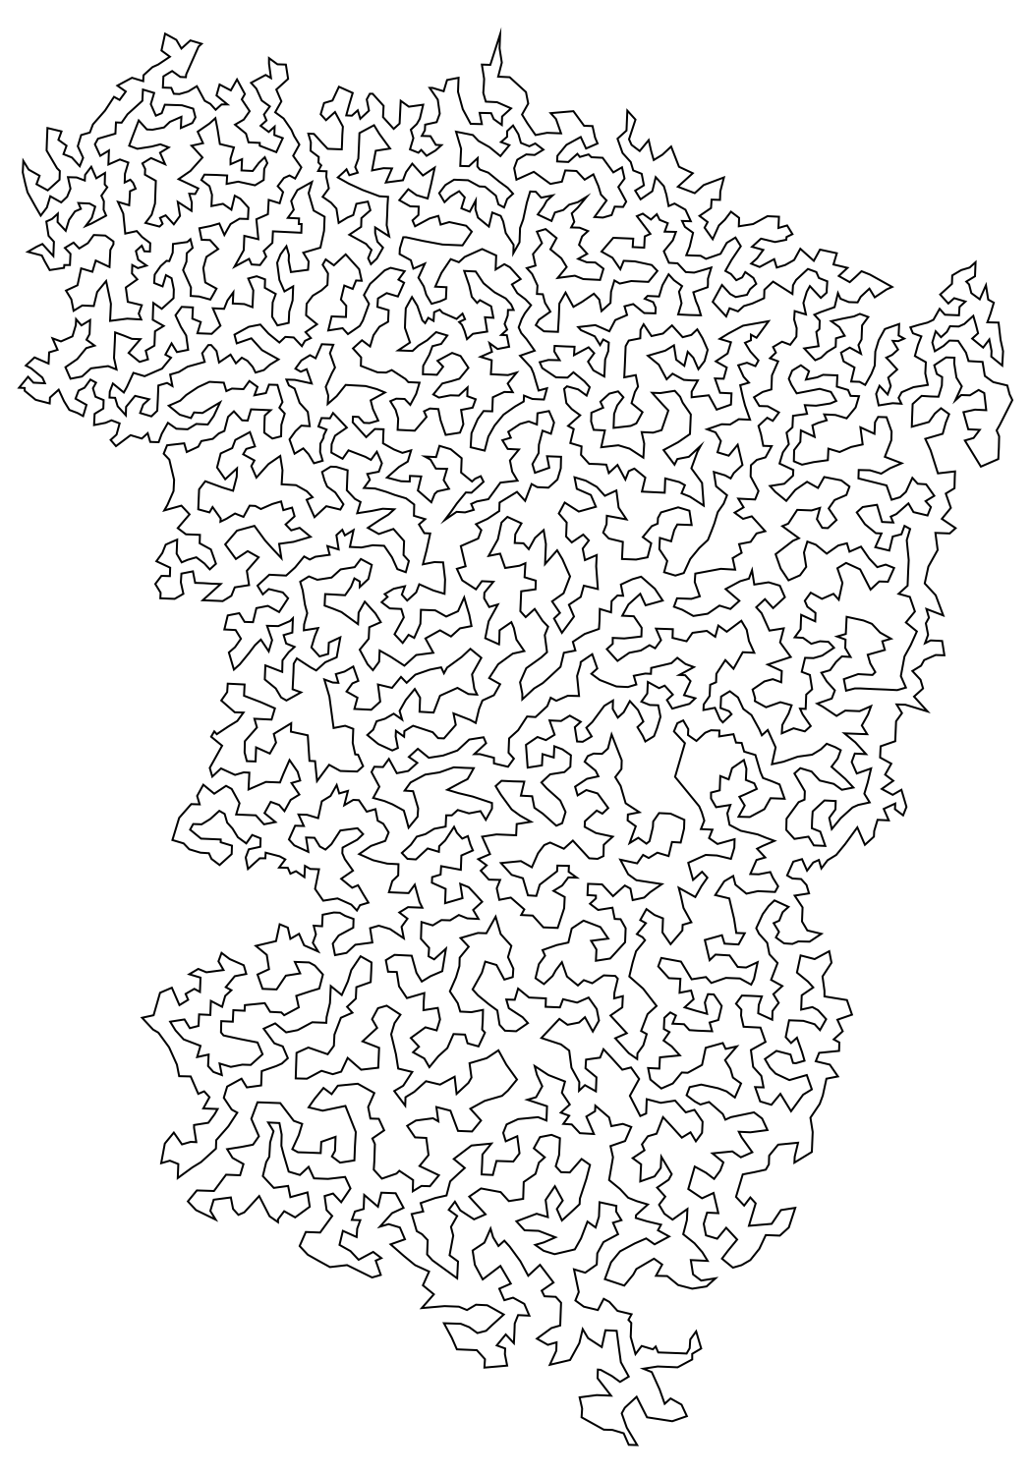
计算路径长度为183654.83和已知最优解182566相差 0.596%

